Stage Combat

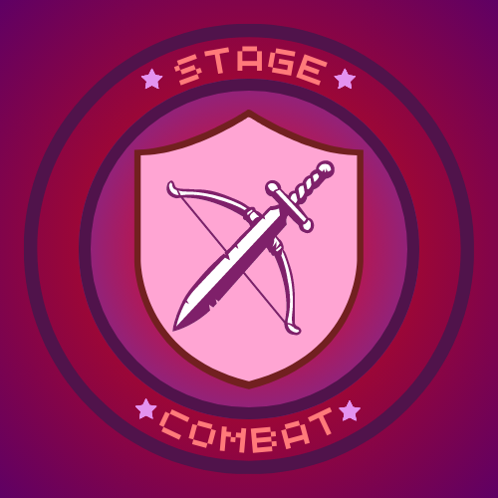

PM: Bravo.

Developers: Juan Millicay y Sebastián Roldán.

DBA: Gonzalo Arias.

Tester: Román Francovich.

Scrum master: Julieta Garcia da Rosa.

Fecha: Martes 18 de abril.

## Breve introducción y descripción

El presente proyecto consiste en un videojuego estilo RPG con combate por turnos enfocado en el combate PvP local. El mismo posee 25 personajes jugables, con apariencia y habilidades únicas entre sí. Cada jugador podrá elegir 4 personajes antes de iniciar el combate, y durante este cada personaje actuará mediante un menú de acciones seleccionables, mediante las cuáles el jugador tendrá que intentar derrotar a todos los personajes rivales, sin que el oponente haga lo mismo. El juego tendría animación 2D, contará con un menú inicial y una banda sonora original.

Adicionalmente, el juego contará con una página por la cuál descargarlo. La página mostrará la descripción del juego con un botón para descargarlo. En el apartado para descargar el juego te mostrará los requerimientos para jugarlo.

## Entrevista

1. ¿Con qué objetivo se realiza un juego?
2. ¿Qué plan a futuro tiene para el juego?
3. ¿Tiene conocimiento y dominio de una computadora?
4. ¿Cuenta con una computadora?
5. ¿Qué modalidad va a tener el juego?
6. ¿Cuál es el objetivo del juego?
7. ¿Va a jugarse con uno o más jugadores?
8. ¿Cuenta con modo en línea?
9. ¿Va a ser de pago?
10. ¿Cuál es el público objetivo?
11. ¿Para qué plataforma está hecho?
12. ¿Cómo se decide quién gana?
13. ¿Cuánto dura una partida promedio?
14. ¿A través de dónde se descarga?
15. ¿Va a haber actualizaciones?
16. ¿Se necesita una cuenta para jugar?
17. ¿De qué género es el juego?
18. ¿Qué mecánicas va a tener el juego?
19. ¿Cuándo es la fecha de lanzamiento?
20. ¿Cómo será el apartado visual?